Сысертские спортсмены завоевали бронзу на специальной олимпиаде
29.04.2019
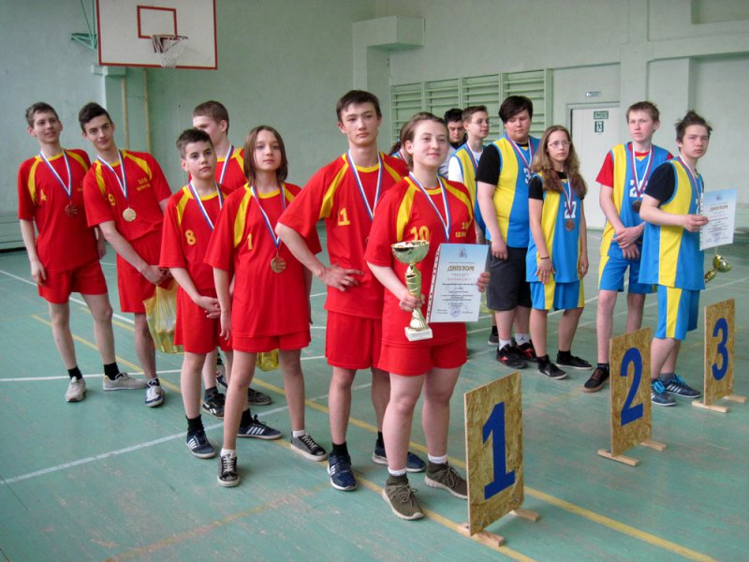
Спортсмены Сысерти вернулась с медалями с Открытых соревнований г. Екатеринбурга по баскетболу по программе Специальной Олимпиады. Под эгидой Специальной Олимпиады занимаются спортом особые дети и молодые люди, имеющие особенности в развитии интеллекта. Спорт помогает им социализироваться и полноценно развиваться. Многие атлеты Специальной Олимпиады показывают выдающиеся спортивные результаты на международном уровне.
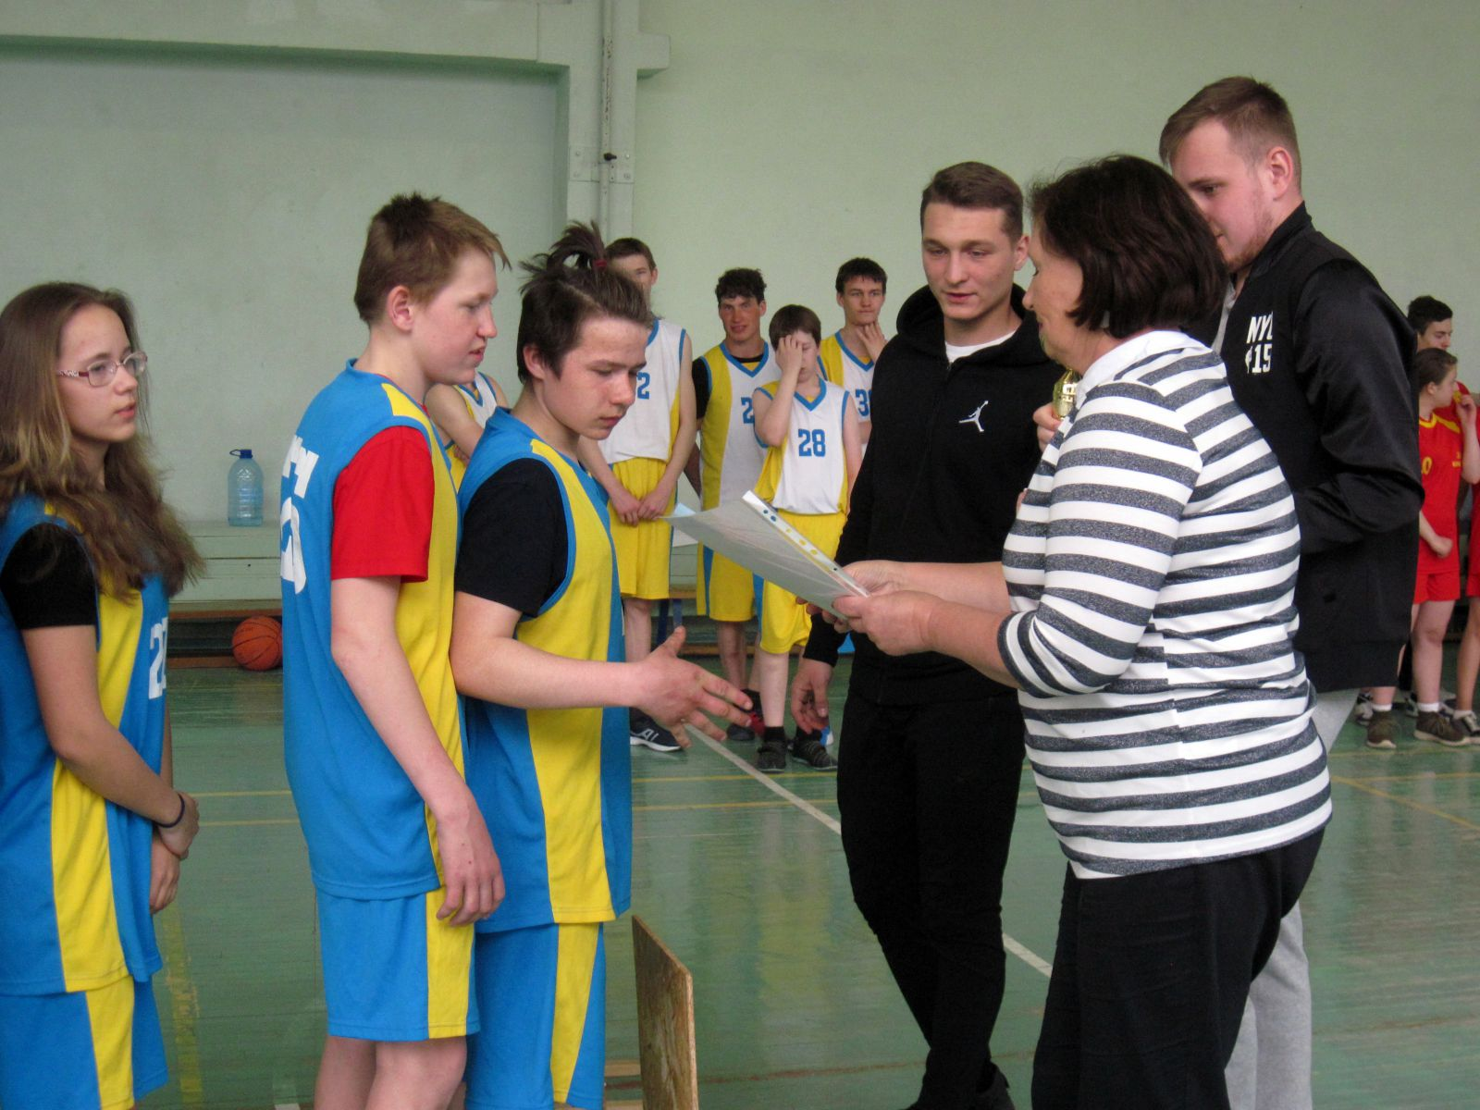
Соревнования проходили 24-25 апреля в Екатеринбурге, на базе Екатеринбургской школы №1. В соревнованиях принимали участие команды из Екатеринбурга, Берёзовского, Нижнего Тагила и Сысерти — в общей сложности 13 команд и более сотни спортсменов. Соревнования проходили среди мужских, женских и смешанных команд в трёх возрастных группах: 15 лет и младше, 16-21 год, 22 года и старше.
Сысерть на соревнованиях представляли сразу две команды — Сысертской школы №14, реализующей адаптированные основные образовательные программы, а также Сысертской школы-интерната. По итогам турнира Сысертская школа №14 заняла третье место среди смешанных команд. Команда школы-интерната стала четвёртой в старшей юношеской группе.
Организаторами соревнований выступили Управление по физической культуре и спорту Администрации города Екатеринбурга, Специальный Олимпийский комитет Свердловской области и СООБО ДИСпО-центр.

Справка
Специальная Олимпиада – это спорт для людей с нарушением интеллекта. Специальное Олимпийское движение является частью международного олимпийского движения. Миссия специальной Олимпиады – обеспечить круглогодичные тренировки и соревнования для людей с нарушением интеллекта. Это самая крупная Всемирная программа, дающая возможность тренироваться и принимать участие в соревнованиях более чем 2500000 атлетам из 180 стран мира. В России сегодня работает около 60 отделений специальной Олимпиады. В Олимпийском движении участвует более 100 000 атлетов с нарушениями интеллекта. В Свердловской области эта программа реализуется с 2001 года.

